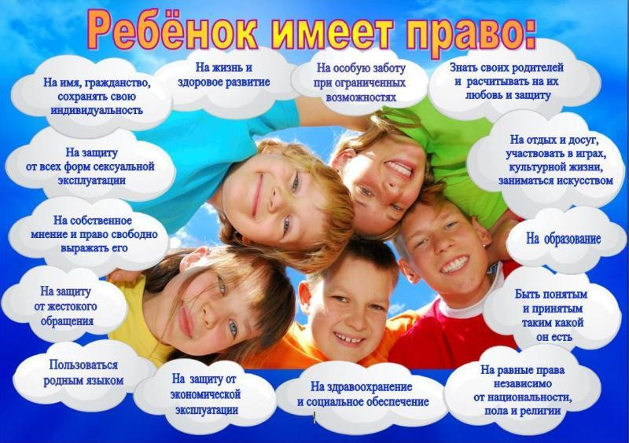

КОНВЕНЦИЯ О ПРАВАХ РЕБЕНКА

"Конвенция о правах ребенка"

Одобрена Генеральной Ассамблеей ООН 20.11.1989.

Вступила в силу 15.09.1990 года.

Конвенция о правах ребенка (КПР) получила самое широкое международное признание из всех документов по правам человека: ее ратифицировали все страны мира за исключением двух. Конвенция объединяет весь спектр прав человека – гражданских, политических, экономических, социальных и культурных прав – относящихся к детям в одном документе. Конвенция была принята Генеральной Ассамблеей ООН 20 ноября 1989 года и вступила в силу в сентябре 1990 года.

В 41 статье Конвенции излагаются права человека, которыми обладает каждый ребенок в возрасте до 18 лет и которые должны защищаться и уважаться.

Статья 1
Считает ребенком «каждое человеческое существо до достижения 18-летнего возраста», если по закону страны совершеннолетие не достигается ранее.

Статья 2
Все права, предусмотренные настоящей конвенцией, обеспечиваются за каждым ребенком без какой-либо дискриминации.

Статья 3
Во всех действиях в отношении детей первоочередное внимание уделяется наилучшему обеспечению интересов ребенка.

Статья 5
Государства-участники уважают ответственность, права и обязанности родителей и членов расширенной семьи.

Статья 6
Каждый ребенок имеет неотъемлемое право на жизнь.

Статья 7
Ребенок имеет право на имя и на приобретение гражданства, а также право знать своих родителей и право на их заботу.

Статья 8
Ребенок имеет право на сохранение своей индивидуальности и на гражданство.

Статья 9
Ребенок имеет право не разлучаться со своими родителями, за исключением случаев, когда компетентные органы, согласно судебному решению, определяют, что такое разлучение необходимо в наилучших интересах ребенка.

Статья 12
Ребенок имеет право выражать свои собственные взгляды по всем вопросам, затрагивающим ребенка, причем взглядам ребенка уделяется должное внимание.

Статья 13
Ребенок имеет право свободно выражать свое мнение; это право включает свободу искать, получать и передавать информацию и идеи любого рода.

Статья 14
Ребенок имеет право на свободу мысли, совести и религии.

Статья 15
Ребенок имеет право на свободу ассоциации и свободу мирных собраний.

Статья 16
Ни один ребенок не может быть объектом произвольного или незаконного вмешательства в осуществление его права на личную жизнь, семейную жизнь, неприкосновенность жилища или тайну корреспонденции, или незаконного посягательства на его честь и репутацию.

Статья 17
Государства-участники обеспечивают право ребенка на доступ к информации и материалам из различных национальных и международных источников.

Статья 18
Родители несут основную ответственность за воспитание и развитие ребенка.

Статья 19
Государства-участники принимают все необходимые законодательные, административные, социальные и просветительные меры с целью защиты ребенка от всех форм физического или психологического насилия, оскорбления или злоупотребления, отсутствия заботы или небрежного обращения, грубого обращения или эксплуатации.

Статья 24
Ребенок имеет право на пользование наиболее совершенными услугами системы здравоохранения и средствами лечения болезней и восстановления здоровья с уделением первоочередного внимания развитию первичной медико-санитарной помощи.

Статья 26
Каждый ребенок имеет право пользоваться благами социального обеспечения.

Статья 27
Каждый ребенок имеет право на уровень жизни, необходимый для его физического, умственного, духовного, нравственного и социального развития.

Статья 28
Ребенок имеет право на образование. С этой целью государства участники вводят бесплатное и обязательное начальное образование и поощряют развитие различных форм среднего образования, как общего, так и профессионального, и обеспечивают его доступность для всех детей. Школьная дисциплина должна поддерживаться с помощью методов, отражающих уважение человеческого достоинства ребенка. Образование должно быть направлено на развитие личности, талантов и умственных и физических способностей ребенка, воспитание уважения к правам человека и основным свободам, на подготовку ребенка к сознательной жизни в свободном обществе в духе понимания, мира, терпимости, равноправия, на воспитание уважения к окружающей природе.

Статья 30
Ребенок имеет право пользоваться своей культурой.

Статья 31
Ребенок имеет право на отдых и досуг, право участвовать в играх и развлекательных мероприятиях и свободно участвовать в культурной жизни и заниматься искусством.

Статья 32
Ребенок имеет право на защиту от экономической эксплуатации и от выполнения любой работы, которая может представлять опасность для его здоровья или служить препятствием в получении им образования, либо наносить ущерб его здоровью и развитию.

Статья 33
Дети имеют право на защиту от незаконного употребления наркотических средств.

Статья 34
Государства-участники обязуются защищать ребенка от всех форм сексуальной эксплуатации и сексуального совращения, использования детей в проституции или в другой незаконной сексуальной практике, в порнографии и порнографических материалах.

Статья 38
Государства-участники обязуются принимать все возможные меры с целью обеспечения зашиты затрагиваемых вооруженным конфликтом детей и ухода за ними.

Статья 40
Каждому ребенку, который обвиняется в совершении правонарушения или преступления, гарантируется презумпция невиновности до тех пор, пока вина его не будет доказана, получение правовой помощи при подготовке и осуществлении своей защиты, свобода от принуждения к даче свидетельских показаний или признанию вины, полное уважение его личной жизни, также как и обращение с учетом его возраста, обстоятельств и благосостояния. Дети, не достигшие 18-летнего возраста, не могут быть приговорены к смертной казни или пожизненному тюремному заключению без возможности досрочного освобождения.

Полный текст конвенции и дополнительных протоколов имеется на многих сайтах в Интернете, включая страницу ЮНИСЕФа (http://www.unicef.org/crc/)

